ЖАККАРДОВАЯ КОФТОЧКА , размер 92-98
Вам потребуется :
- Пряжа A-elita ( Семеновская) 781м в 100 гр : бирюзового цвета – 1 моток, темно-серого цвета - 1 моток ( уйдет меньше мотка), светло-серого цвета – 1 моток, немного ниток желтого цвета на отделку.
-спицы № 3,5; 4 и 4,5., крючок №3
Плотность вязания: В 1см х 1см = 1,78 петли х 2,33 ряда.
УЗОРЫ
Жаккардовый узор «Собачка» - рисунок 1, состоит из 7 петель в ширину и 15 рядов в высоту.
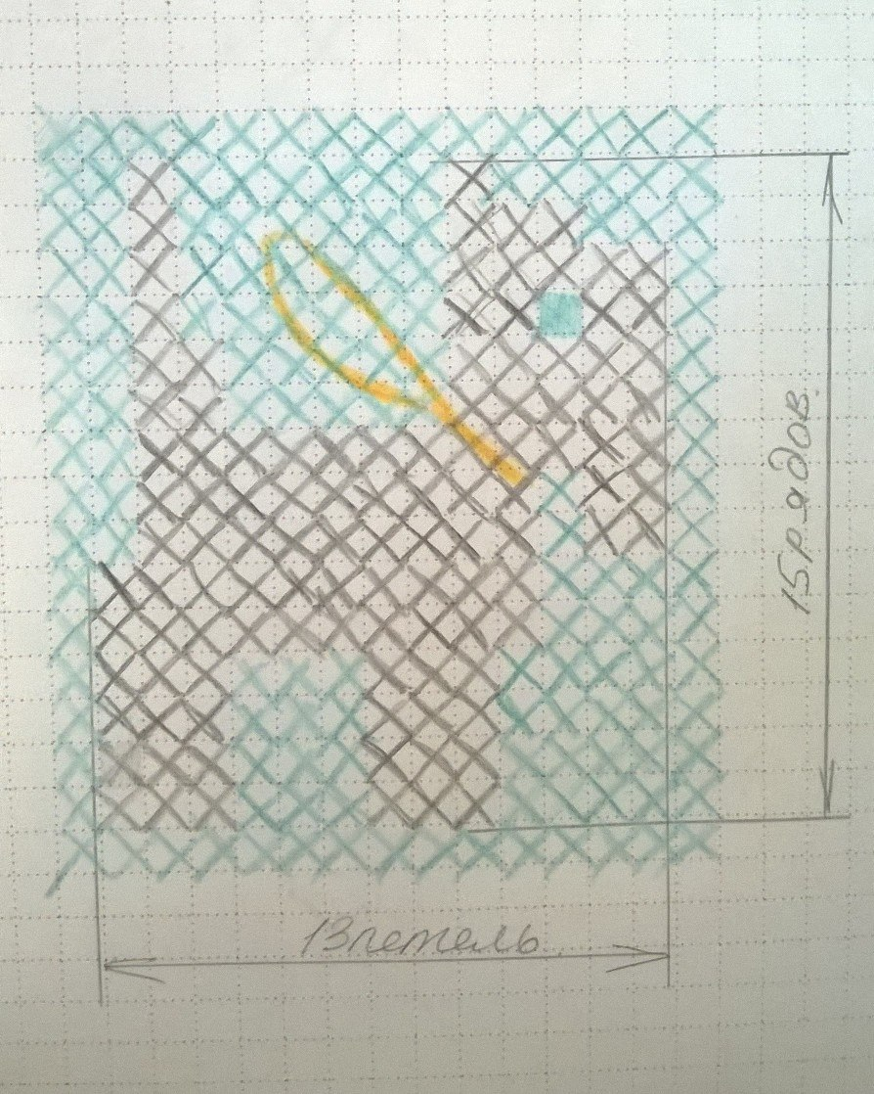
Рисунок 1 (узор Собачка)

Жаккардовый узор «Шахматный» -рисунок 2, состоит из 10 петель в ширину и 15 рядов в высоту.
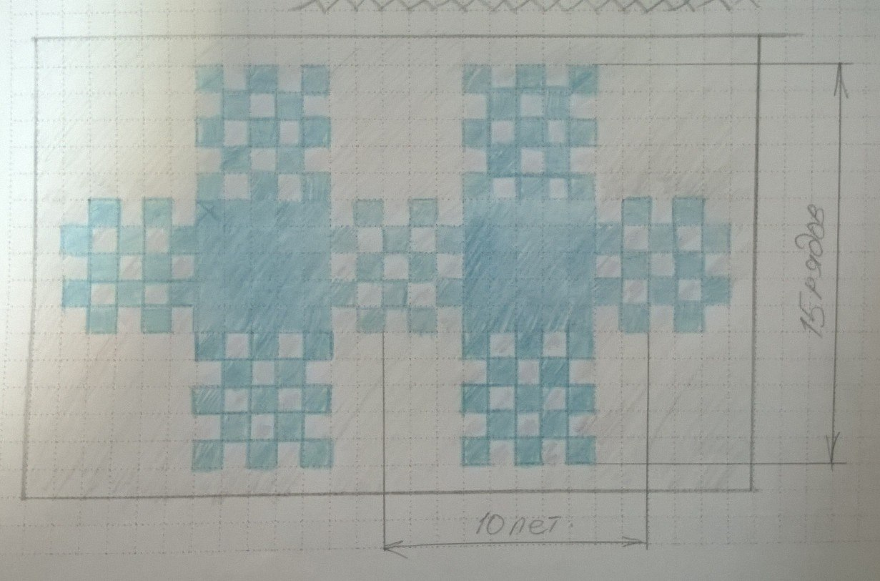
Рисунок 2 (узор Шахматный)

Жаккардовый узор «1х1» - рисунок 3, состоит из 2 петель в ширину и 2 рядов в высоту.
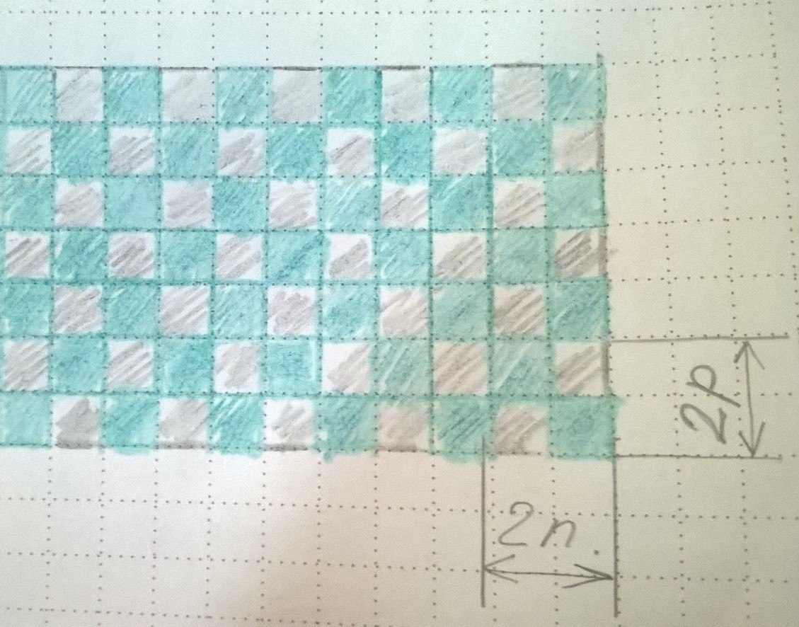
Рисунок 3 (узор 1х1)

Жаккардовый узор «Паучок»- рисунок 4, состоит из 7 петель в ширину и 7 рядов в высоту.
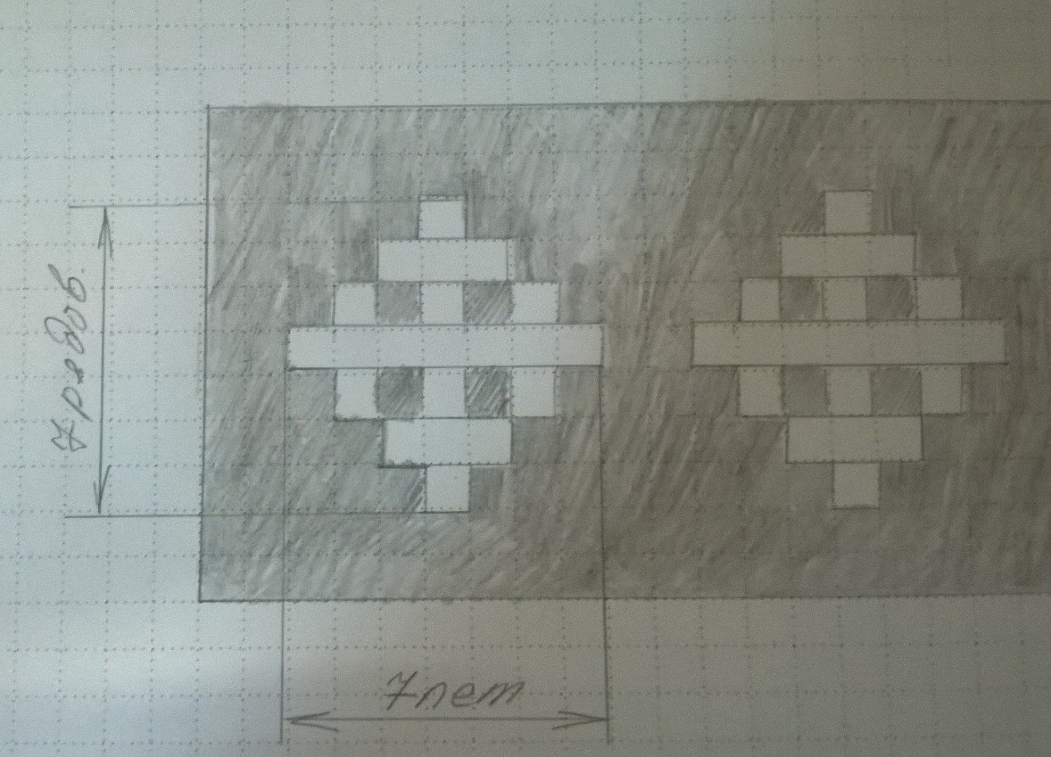
Рисунок 4 (узор Паучок)
Кофточка вяжется в технике «жаккард без протяжек».
Выкройка на рис. 5
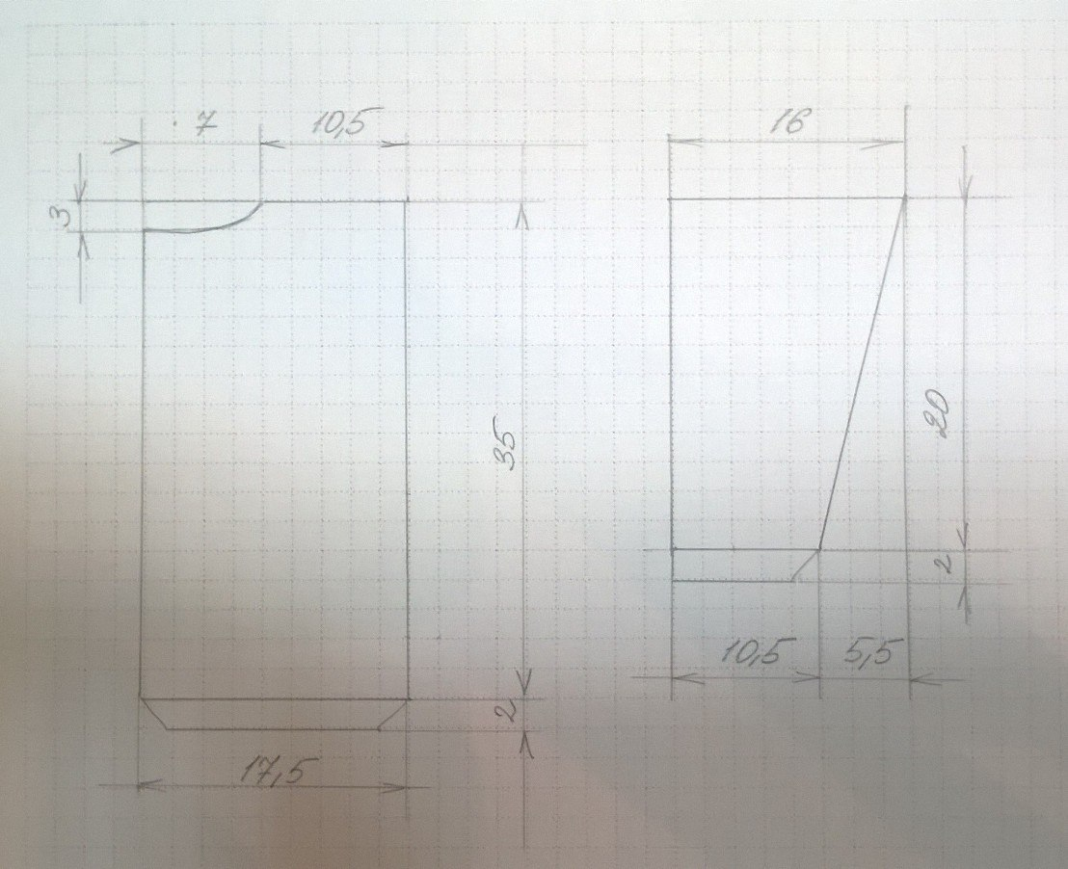
Рисунок 5 (чертеж выкройки)

СПИНКА.
Набираем 58 петель и вяжем:
- 5 рядов резинкой 2х2 на спицах 3,5 темно-серой пряжей.
- 4 ряда лицевой гладью на спицах 4 темно-серой пряжей.
- 7 рядов узора «Паучок» на спицах 4,5 жаккардом темно –серой и светло-серой пряжей, распределяя петли след. образом: 3 петли,* 7 петель узора «Паучок», 2 петли* (повторить от* до* 5 раз), 7петель узора «Паучок», 3 петли. Всего 58 петель.
- 5рядов лицевой гладью темно –серой пряжей.
- 6 рядов лицевой гладью светло-серой пряжей. Прибавить в любом из рядов 1 петлю. Всего 59 петель.
- 3 ряда лицевой гладью бирюзовой пряжей.
- 15 рядов узора «Собачки» жаккардом светло-серой и бирюзовой пряжей, распределяя петли след.образом: 2 петли, *13 петель узора « Собачки», 1 петля* (повторить от * до * 3 раза), 13 петель узора «Собачки», 2 петли. Всего 59 петель.
- 4 ряда лицевой гладью бирюзовой пряжей.
-4 ряда лицевой гладью светло-серой пряжей.
- 2 ряда лицевой гладью желтой пряжей.
- 4 ряда лицевой гладью бирюзовой пряжей.
-2 ряда лицевой гладью светло-серой пряжей.
- 15 рядов узора «Шахматный» жаккардом светло-серой и бирюзовой пряжей, распределяя петли след.образом: 10 петель узора «Шахматный» (повторить 5 раз), на последних 9 петлях связать 9 из 10 петель узора «Шахматный», сохраняя симметрию. Всего 59 петель.
- 6 рядов лицевой гладью бирюзовой пряжей. В последнем 82 ряду закрыть все петли.
ПОЛОЧКА
Набрать 34 петли и вязать:
- 5 рядов резинкой 2х2 на спицах 3,5 темно-серой пряжей.
- 4 ряда на спицах 4 темно-серой пряжей, распределяя петли след.образом: 4 платочные петли планки, 30 петель лицевой глади. В любом из рядов прибавить 1 петлю. Всего 35 петель.
Далее чередование номера спиц и цветов пряжи такое же, как на спинке. Распределение петель в жаккардовых рядах следующее:
-Узор «Паучок»: 4 платочные петли планки, 3 петли,* 7 петель узора «Паучок», 2 петли* (повторить от* до* 2 раз), 7петель узора «Паучок», 3 петли. Всего 35 петель.
- Узор «Собачки»: 4 платочные петли планки, 2 петли, 13 петель узора « Собачки», 1 петля, 13 петель узора «Собачки», 2 петли. Всего 35 петель.
- Узор «Шахматный»: 4 платочные петли планки, 1 петля, 10 петель узора «Шахматный» (повторить 3 раза), всего 35 петель.
Убавление по линии горловины. В 75 ряду( это 14 ряд жаккардового узора «Шахматный») закрыть 12 петель, в 77 ряду 2 петли, в 79 и 81 рядах по 1 петле . Всего на спицах 19 петель.
Петли для пуговиц в планке. Петли для пуговиц выполнить на правой или левой полочке, в зависимости от нужной вам стороны. Всего 8 петель для пуговиц , выполненных в 5, 15, 25, 35, 45, 55, 65 и 75 рядах.
РУКАВ.
Набрать 38 петель и вязать:
- 5 рядов резинкой 2х2 на спицах 3,5 темно-серой пряжей.
-3 ряда лицевой гладью на спицах 4 темно-серой пряжей.
- 7 рядов узора «Паучок» на спицах 4,5 жаккардом темно –серой и светло-серой пряжей, распределяя петли след. образом: 2 петли,* 7 петель узора «Паучок», 2 петли* (повторить от* до* 3 раз), 7петель узора «Паучок», 2 петли. Всего 38 петель.
- 3 ряда лицевой гладью темно-серой пряжей.
-4 ряда лицевой гладью светло-серой пряжей.
-9 рядов лицевой гладью бирюзовой пряжей.
- 9 рядов узора «1х1» жаккардом светло-серой и бирюзовой пряжей.
-далее светло-серой пряжей. В последнем 52 ряду закрыть все петли.
Ряды прибавлений. Для расширения рукава необходимо прибавить 20 петель. Для этого прибавляем по 1 петле с каждой стороны в 5, 10, 15, 20, 25, 29, 33, 37, 41, 45 рядах. Всего на спицах в конце работы 58 петель.
СБОРКА И КАПЮШОН.
Готовые детали спинки, полочек и рукавов постирать, разложить на выкройку и дать высохнуть. Отпарить с помощью утюга, еще раз дать высохнуть. Спинку и полочки сшить по плечевым швам. Швы отпарить. По линии горловины набрать 60 петель спицами 4,5 и вязать
- 11 рядов светло-серой пряжей, распределяя петли след. образом: 4 платочные петли планки, 52 петли лиц.глади, 4 платочные петли планки.
-навесить маркеры, выделив 2 петли посередине.
- 12 рядов светло-серой пряжей, прибавляя в лицевых рядах 6 раз по 1 петле справа и слева от двух средних петель, отмеченных маркерами. Всего 72 петли.
-22 ряда узором «1х1» жаккардом светло-серой и бирюзовой пряжей.
- 12 рядов узором «1х1» жаккардом светло-серой и бирюзовой пряжей, убавляя в лицевых рядах справа и слева от двух средних петель 6 раз по 1 петле. Всего 60 петель.
- Несколько рядов бросовой нитью, закрыть все петли в одном ряду.
Капюшон отпарить с помощью утюга. Удалить бросовую нить, сшить трикотажным швом две стороны капюшона.
Вшить рукава, швы отпарить.
Сшить боковые швы. Швы отпарить.
Вышить тамбурным швом с помощью крючка №3 желтой пряжей поводки у собачек. Пришить пуговицы. Спрятать концы ниток с помощью иголки или крючка. Еще раз отпарить. Кофточка готова.

